# 项目介绍

为餐饮企业定制的软件，包括系统管理后台和移动端应用，其中系统管理后台主要提供内部员工使用，移动端应用消费者使用。

分3期进行开发

第一期主要实现基本需求，其中移动端应用通过H5实现。用户可以通过手机浏览器访问

第二期主要针对移动端应用进行改造，使用微信小程序实现，用户使用起来更加方便

第三期主要针对系统进行优化改进，提高系统的访问性能。

# 产品原型展示

# 技术选型

用户层 H5 VUE.js ElementUI 微信小程序

网关层 Nginx

应用层 Spring Boot Spring MVC Spring Session Spring Swagger lombok

数据层 Mysql Mybatis Mybatis Plus Redis

工具 Git maven junit

# 功能架构

移动端前台 手机号登录 微信登录 地址管理 历史订单

菜品规格 购物车 下单 菜品浏览

系统管理后台 分类管理 菜品管理 套餐管理 菜品口味管理

员工登录 员工退出 员工管理 订单管理

# 角色介绍

后台系统管理员：登录后台管理系统，拥有后台系统中的所有操作权限

后台系统普通员工：登录后台管理系统，对菜品、套餐、订单等进行管理

C端应用：登录移动端应用，可以浏览菜品、添加购物车、设置地址

# 开发环境搭建

#### 数据库环境搭建

|  |  |  |
| --- | --- | --- |
| **序号** | **表名** | **说明** |
| 1 | Employee | 员工表 |
| 2 | Categoryt | 菜品和套餐分类表 |
| 3 | Dish | 菜品表 |
| 4 | Setmeal | 套餐表 |
| 5 | Setmeal_dish | 套餐菜品关系表 |
| 6 | Dish_flavor | 菜品口味关系表 |
| 7 | User | 用户表（C端） |
| 8 | Address_book | 地址表 |
| 9 | Shopping_cart | 购物车表 |
| 10 | Orders | 订单表 |
| 11 | Order_detail | 订单明细表 |

#### Maven项目搭建

1. 创建maven项目

创建完项目后，注意检查项目的编码、maven仓库配置、jdk配置等

1. 导入pom.xml文件
2. 导入Spring Boot配置文件appliaction.yml
3. 编写启动类

# 7、开发功能

#### 7.1后台登录功能开发

##### 需求分析

1）查看登录请求信息

通过浏览器调试工具，可以发现点击登录按钮时，页面会发送请求（请求地址为）

[（http://localhost:63342/employee/login）并提交参数username和password](http://localhost:63342/employee/login并提交参数username和password)

此时报404，因为后台系统还没有响应此请求的处理器，所以需要创建相关类来处理登录请求

2）数据模型（employee表）

##### 代码开发

1. 创建实体类Employee，和employee表进行映射
2. 创建Controller、Service、Mapper
3. 导入返回结果类R对象
4. 在Controller中创建登录方法

处理逻辑如下

1. 将页面提交的密码password进行md5加密处理
2. 根据页面提交的用户名username查询数据库、
3. 如果没有查询到则返回登录失败结果
4. 密码比对，如果不一致则返回登录失败结果
5. 查看员工状态，如果已禁用状态，则返回员工已禁用结果
6. 登录失败，将员工id存入Session并返回登录成功结果

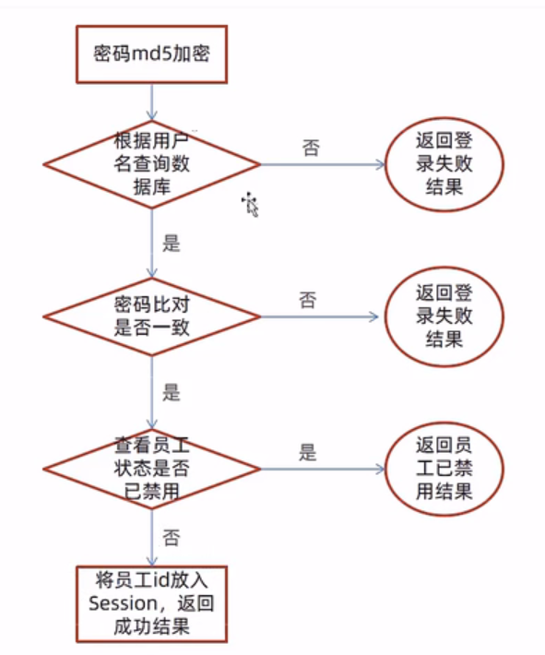

##### 功能测试

#### 7.2后台退出功能

##### 需求分析

1. 员工登录成功后，页面跳转到后台系统首页面（backend/index.html）,此时会显示当前登录用户的姓名，如果员工需要退出系统，直接点击退出按钮即可退出系统，退出系统后页面应跳转会登录页面，处理逻辑

##### 代码开发

用户点击退出按钮，发送请求，请求地址为/employee/logout,请求方式为POST。

我们只需要在Controller中创建对应的处理方法即可，具体的处理逻辑

1. 清理Session中的用户id
2. 返回结果

##### 功能测试

#### 7.3完善登录功能

##### 问题分析

前面我们已经完成了后台系统的员工登录功能开发，但是还存在一个问题，用户如果不登录，直接访问系统首页面，也可以正常访问

但是这种设计不合理，我们希望只有登录成功后才可以访问系统中的页面，如果没有登录则跳转到登录页面

实现方法：

使用过滤器（web组件）或者拦截器（Spring MVC提供），在过滤器或者拦截器中判断用户是否已经完成登录，如果没有则跳转到登录页面

过滤器实现步骤：

1. 创建自定义过滤器LoginCheckFilter
2. 在启动类上加入注解@ServletComponentScan
3. 完善过滤器的处理逻辑

##### 代码实现

过滤器实现的具体的处理逻辑如下：  
1、获取本次请求的URL

2、判断本次请求是否需要处理

3、如果不需要处理，则直接放行

4、判断登录状态，如果已登录，则直接放行

5、如果未登录则返回未登录结果

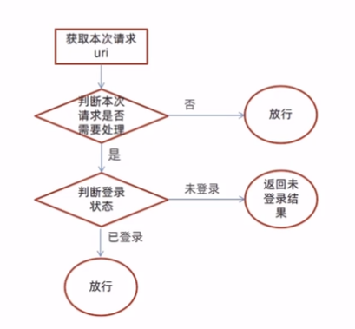

#### 7.4新增员工

##### 需求分析

后台系统中可以管理员工信息，通过新增员工来添加后台系统用户，点击【添加员工】按钮跳转到新增页面

##### 数据模型

新增员工，将新增页面录入的员工数据插入到employee表，需要注意，employee表中对username字段加入了唯一约束，username是员工的登录账号

##### 代码开发

在开发代码之前，需要梳理以下整个程序的执行过程、

**Ajax：A**synchronous **J**avascript **A**nd **X**ML（异步JavaScript和[XML](https://baike.baidu.com/item/XML/86251?fromModule=lemma_inlink" \t "https://baike.baidu.com/item/ajax/_blank)）

Ajax 不是一种新的编程语言，而是一种用于创建更好更快以及交互性更强的Web应用程序的技术。

1. 页面发送Ajax请求，将新增员工页面中输入的数据以json的形式提交到服务器
2. 服务端Controller接收页面提交的数据并调用Service将数据进行保存
3. Service调用Mapper操作数据库，保存数据

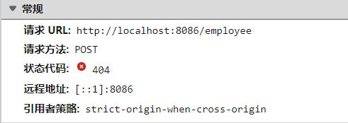

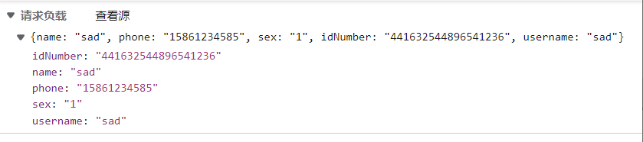

前面的程序还存在一个问题，就是当我们在新增员工时输入的账号已经存在，由于employee表中对该字段加入了唯一约束，，此时程序会抛出异常

Duplicate entry 'zhangsan' for key 'idx_username'

此时需要我们的程序进行异常捕捉，通常有两种处理方式

1. 在Controller方法中加入try、catch进行异常捕捉
2. 使用异常处理器进行全局异常捕捉

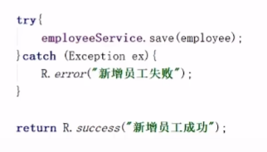

@ControllerAdvice(annotations = {RestController.class, Controller.class})

/**  
 * 异常处理方法，Controller抛出SQLIntegrityConstraintViolationException该异常  
 * 会被拦截到  
 * @return  
 */  
@ExceptionHandler(SQLIntegrityConstraintViolationException.class)

这个类是为那些声明了（@ExceptionHandler、@InitBinder 或 @ModelAttribute注解修饰的）方法的类而提供的专业化的@Component , 以供多个 Controller类所共享。

说白了，就是aop思想的一种实现，你告诉我需要拦截规则，我帮你把他们拦下来，具体你想做更细致的拦截筛选和拦截之后的处理，你自己通过@ExceptionHandler、@InitBinder 或 @ModelAttribute这三个注解以及被其注解的方法来自定义。

总结：

1. 根据产品原型明确业务需求
2. 重点分析数据的流转过程和数据格式
3. 通过debug断点调试跟踪程序执行过程

流转数据格式为JSON格式

Request URL：<http://localhost:8080/employee>

Request Method:Post

Request Payload:

JSON格式数据

发送请求

前端页面------------------------------------》服务端（Controller）

#### 7.5员工信息分页查询

需求分析

分页展示数据，使方便查看

代码开发

程序的执行过程

1. 页面 发送AJax请求，将分页查询参数（page、pageSized、name）提交到服务端
2. 服务端Controller接收页面提交的数据并调用Service查询数据
3. Service调用Mapper操作数据库、查询分页数据
4. Controller将查询到的分页数据响应给页面
5. 页面接收到分页数据并通过ElementUI的Table组件展示到页面上

#### 7.6启用/禁用员工账号

##### 需求分析

在员工管理页面，可以对某个员工账号进行启用或者禁用操作，只有管理员才能进行操作，其他普通员工禁用按钮不显示

##### 代码开发

执行过程：

1. 页面发送Ajax请求，将参数（id，status）提交到服务器
2. 服务端Controller接收页面提交的数据并调用Service更新数据
3. Service调用Mapper操作数据库

##### 功能测试

测试过程中没有报错，但是功能并没有实现，查看数据库中的数据也没有变化

观察控制台输出的SQL：

==> Preparing: UPDATE employee SET status=?, update_time=?, update_user=? WHERE id=?

==> Parameters: 0(Integer), 2023-01-08T18:01:45.102(LocalDateTime), 1(Long), 1611715130160664600(Long)

<== Updates: 0

SQL执行的结果更新的数据行数为0，仔细观察前端传到服务器id的值和数据库中对应记录的id值并不相同，这是什么原因？

分页查询时服务端相应给页面的数据中id的值为19位数字，类型为long

页面中js处理long型只能精确到前16位，所以最终通过ajax请求提交给服务端的时候id变为了1611715130160664600

##### 代码修复

通过观察控制台输出的SQL发现页面传递过来的员工id的值和数据课中的id值不一致，是由于js对long型数据进行处理时丢失精度，导致提交的id和数据库id不一致

解决办法：

可以在服务端给页面相应json数据时进行处理，将long型数据统一转为String字符串，效果如下

具体实现步骤：

1. 提供对象转化器JacksonObjectMapper，基于Jackson窘相java对象到json数据的转换
2. 在WebMvcCinfig配置类中扩展Sprung mvc的消息转换器，在此消息转换器中使用提供的对象转换器进行java对象到json数据的转换

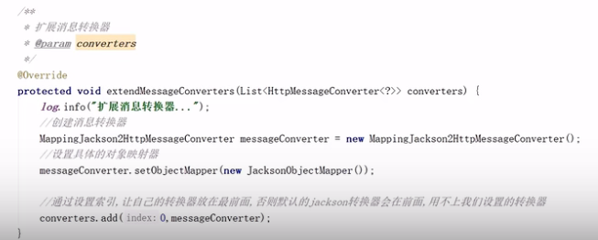

#### 7.7编辑员工信息

##### 需求分析

在员工管理页面点击编辑信息，跳转到编辑页面，在编辑页面回显员工信息并进行修改

##### 代码开发

操作过程和执行流程

1. 点击编辑按钮，页面跳转到add.html,并在url中携带参数（员工id）
2. 在add.html页面获取url中的参数（员工id）
3. 发送ajax请求，请求服务端，同时提交员工id参数
4. 服务端接收请求，根据员工id查询员工信息，将员工信息以json形式相应给页面
5. 页面接收服务端相应的json数据，通过VUE的数据绑定进行员工信息回显
6. 点击保存按钮，发送ajax请求，将页面中的员工信息以json方式提交给服务端
7. 服务端接收员工信息，并进行处理，完成后给页面响应
8. 页面接收到服务端响应信息后进行响应处理

# 8分类管理业务开发

#### 8.1公共字段自动填充

###### 问题分析

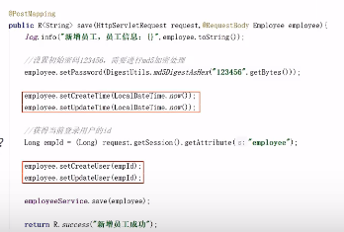前面已经完成了后台系统的员工管理功能开发，在新增员工时需要设置创建时间、创建人、修改时间、修改人等字段，在编辑员工时需要设置修改时间和修改人等字段。这些字段属于公共字段也就是很多表中都有这些字段如下

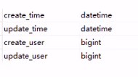

能不能对于这些公共字段在某个地方同意处理，来简化开发呢？

答案是使用Mybatis-plus提供的公共字段自动填充功能

###### 代码实现

Mybatis-Plus公共字段自动填充，也就是在插入或者更新的时候为指定字段赋予指定的值，使用它的好处就是可以同意对这些字段进行处理，避免了重复代码

实现步骤：

1. 在实体类的属性上加入@TableField注解，指定自动填充的策略

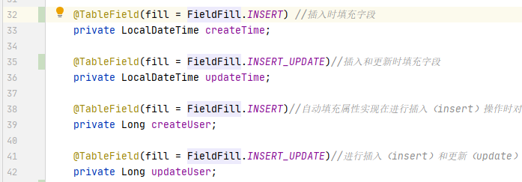

1. 按照框架要求填写元数据对象处理器，在此类中统一为公共字段赋值，此类需要实现MetaObjectHandler接口

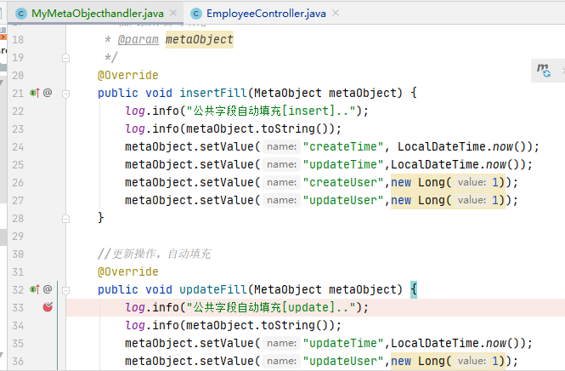

注意：当前我们设置createUser和updateUser为固定值，后面我们需要进行改进，改为动态获得当前登录用户的id

###### 功能测试

###### 功能完善

前面我们已经完成了公共字段自动填充功能的代码开发，但是还有一个问题没有解决，就是我们在自动填充createUser和updateUser时设置的用户id是固定值，现在我们需要改造成动态获取当前登录用户的id。

有的同学可能想到，用户登录成功后我们将用户id存入了HttpSession中，现在我从HttpSession中获取不就行了？

注意，我们在MyMetaObjectHandler类中是不能获得HttpSession对象的，所以我们需要通过其他方式来获取用户id。

可以使用ThreadLocal来解决此问题，它是JDK中提供的一个类

功能完善

在学习ThreadLocal之前，我们需要先确认一个事情。就是客户端发送的每次http请求，对应的在服务端都会分配一个新的线程来处理，在处理过程中涉及到下面类中的方法都属于相同的一个线程：

1. LoginCheckFilter的doFilter方法
2. EmployeeController的update方法
3. MyMetaObjectHandler的updateFill方法

可以在上面的三个方法中分别加入下面代码（获取当前线程id）：

long id=Thread.currentThread().getId();

Log.info(“线程id:{}”,id}

什么是ThreadLocal’？

ThreadLoca并不是一个Thread，而是Thread的局部变量。当使用ThreadLocal维护变量时，ThreadLocal为每个使用该变量的线程提供独立的变量副本，所以每一个线程都可以独立地改变自己的副本，而不会影响其它线程所对应的副本。ThreadLocal为每个线程提供单独一份存储空间，具有线程隔离的效果，只有在线程内才能获取到对应的值，线程外则不能访问。

ThreadLocal常用方法：

Public void set(T value) 设置当前线程的线程局部变量的值

Public T get() 返回当前线程所对应的线程局部变量的值

我们可以在LoginCheckFilter的doFilter方法中获取当前登录用户id，并调用ThreadLocal的set方法来设置当前线程的线程局部变量的值（用户id），然后在MyMetaObjectHandler的updateFill方法中调用ThreadLocal的get方法来获取当前线程所对应的线程局部变量的值（用户id）

实现步骤

1. 编写BaseContext工具类，基于ThreadLocal封装的工具类
2. 在LoginCheckFilter的doFilter方法中调用BaseCopntext来设置当前登录用户的id
3. 在MyMetaObjectHandler的方法中调用BaseContext获取登录用户的id

#### 8.2新增分类

###### 需求分析

后台系统中可以管理分类信息，分类包括两种类型，分别是菜品分类和套餐分类，当我们在后台系统中添加菜品时需要选择一个菜品分类，当我们在后台系统中添加一个套餐时需要选择一个套餐分类，在移动端也会按照菜品分类和套餐分类来展示对应的菜品和套餐

后台系统中可以管理分类信息，分类包括两种类型，分别是菜品分类和套餐分类。当我们在

后台系统中添加菜品时需要选择一个菜品分类，当我们在后台系统中添加一个套餐时需要选择一个套餐分类，在移动端也会按照菜品和套餐分类来展示对应的菜品和套餐

###### 

###### 数据模型

新增分类，其实就是将我们新增窗口录入的分类数据插入到category表，表结构如下

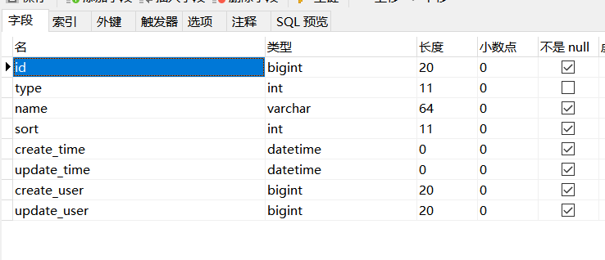

需要注意category表中对name字段加入了唯一约束，保证分类的名称是唯一的

###### 代码开发

在开发业务功能前，先将需要用到的类和接口基本结构创建好

实体类Category

Mapper接口CategoryMapper

业务层接口CategoryService

业务层实现类CategoryServiceImpl

控制层CategoryController

整个程序执行过程：

1. 页面（backend/page/category/list.html)发送ajax请求，将新增分类窗口输入的数据以json形式提交到服务端
2. 服务端Controller接收页面提交的数据并调用Service将数据进行保存
3. Service调用Mapper操作数据库，保存数据

可以看到新增菜品分类和新增套餐分类请求的服务端地址和提交的json数据结构相同，所以服务端只需要提供一个方法统一处理即可

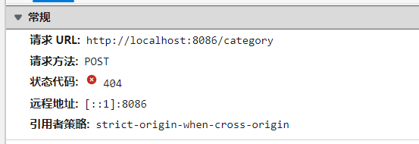

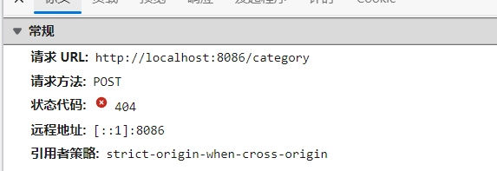

###### 功能测试

#### 8.3分类信息分页查询

###### 需求分析

系统中分类很多的时候，如果在一个页面中全部展示出来会显得比较乱，不便于查看，所以系统会以分页的方式来展示列表数据

###### 代码开发

整个程序的执行过程：

1. 页面发送ajax请求，将分页查询参数（page，pageSize）提交到服务端
2. 服务端Controller接收页面提交的数据并调用Service查询数据
3. Service调用Mapper操作数据库，查询分页数据
4. Controller将查询到的分页数据响应给页面
5. 页面接收到分页数据并通过ElementUI的Table组件展示到页面上
6. 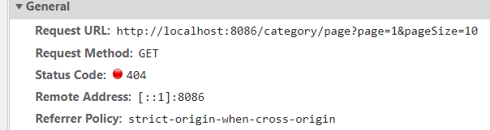

###### 功能测试

#### 8.4删除分类

###### 需求分析

在分类管理列表页面，可以对某个分类进行删除操作。需要注意的是当分类关联了菜品或者套餐时，此分类不允许删除

###### 代码开发

整个程序的执行过程：

1. 页面发送ajax请求，将参数（id）提交到服务端
2. 服务端Controller接收页面提交的数据并调用Service删除数据
3. Service调用Mapper操作数据库

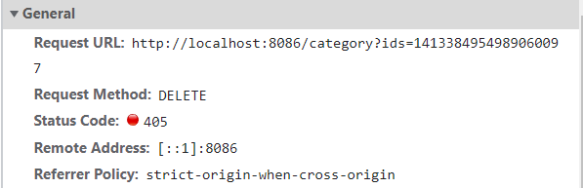

###### 功能测试

###### 功能完善

前面我们已经实现了根据id删除分类的功能，但是并没有检查删除的分类是否关联了菜品或者套装，所以我们需要进行功能完善

要完善分类删除功能，需要先准备基础的类和接口

1. 实体类Dish和Setmeal
2. Mapper接口DishMapper和SermealMapper
3. Service接口DishService和SetmealService
4. Service实现类DishServiceImpl和SetmealServiceImpl

#### 8.5修改分类

###### 需求分析

在分类管理列表页面点击修改按钮，弹出窗口，在修改窗口回显分类信息并进行修改，最后点击确认按钮完成修改操作

###### 代码开发

# Day4

#### 9.1文件上传下载

文件上传介绍

文件上传，也称upload,是指将本地图片、视频、音频等文件上传到服务器上，可以供其他用户浏览或下载的过程。文件上传在项目中应用非常广泛，我们经常发微博、发微信朋友圈都用到了文件上传功能

文件上传时，对页面的form表单有如下要求

method=”post” 采用post方式提交数据

enctype=”multipart/form-data” 采用multipart格式上传文件

type=”file” 使用input的file控件上传

举例

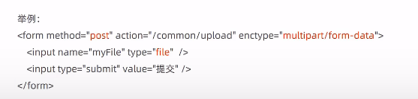

目前一些前端组件库也提供了相应的上传组件，但是底层原理还是基于form表单的文件上传。

例如ElementUI中提供的upload上传组件

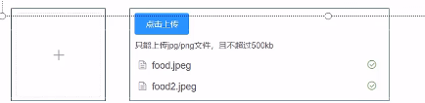

服务端要接收客户端页面上传的文件，通常都会使用Apache的两个组件：

Commons-dileupload

Commons-io

Spring框架在spring-web包中对文件上传进行了封装，大大简化了服务端代码，我们只需要在Controller的方法中声明一个MultipartFile类型的参数即可接收上传的文件、例如

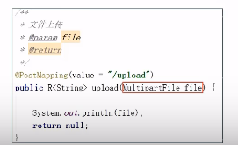

文件下载介绍

文件下载，也称download，是指将文件从服务器传输到本地计算机的过程

通过浏览器进行文件下载，通常有两种表现形式

以附件形式下载，弹出保存对话框，将文件保存到指定磁盘目录

直接在浏览器中打开

通过浏览器进行文件下载，本质上就是服务端将文件以流的形式写回浏览器的过程

###### 文件上传代码实现

文件上传，页面端可以使用ElementUI提供的上传组件

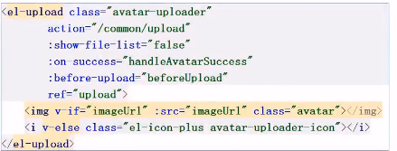

###### 文件下载代码实现

文件下载，页面端可以实现<img>标签展示下载的图片

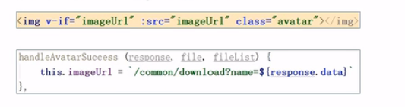

#### 9.2新增菜品

###### 需求分析

后台系统中可以管理菜品信息，通过新增功能来添加一个新的菜品，在添加菜品时需要选择当前菜品所属的菜品分类，并且需要上传菜品图片，在移动端会按照菜品分类来展示对应的菜品信息

###### 数据模型

新增菜品，其实就是将新增页面录入的菜品信息插入到dish表，如果添加了口味做法，还需要向dish_flavor表插入数据，所以在新增菜品时，涉及到两个表

dish菜品表

Dish_flavor口味表

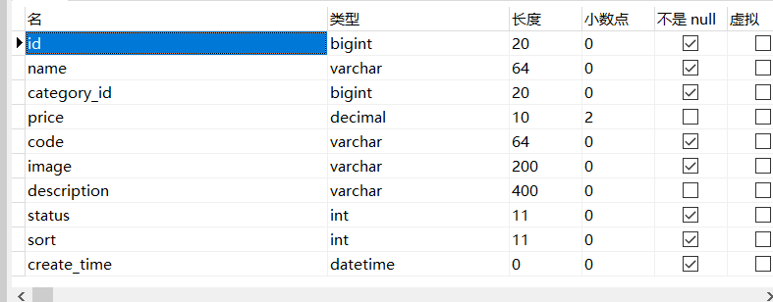

Dish菜品表

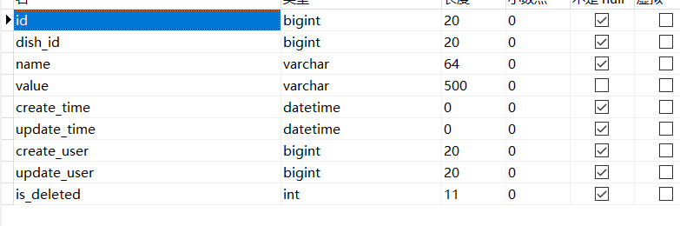

Dish_flavor口味表

###### 代码开发-准备工作

在开发业务功能时，先将需要用到的类和接口基本结构创建好

实体类DishFlavor

Mapper接口DishFlavorMapper

业务层接口DishFlavorService

业务层实现类DishFlavorServiceImpl

控制层DishController

###### 代码开发-梳理交互过程

新增菜品时前端页面和服务端的交互过程

1. 页面（backend/page/food/add.html）发送ajax请求，请求服务端获取菜品分类数据并展示到下拉框中
2. 页面发送请求进行图片上传，请求服务端将图片保存到服务器
3. 页面发送请求进行图片下载，将上传的图片进行回显
4. 点击保存按钮，发送ajax请求，将菜品相关数据以json形式提交到服务端

开发新增菜品功能，其实就是在服务端编写代码去处理前端页面发送的这4次请求即可

###### 代码开发-导入DTO（DTO全程Data Transform Object，即数据传输对象，一般用于展示层与服务层之间的数据传输）

导入DishDto，用于封装页面提交的数据

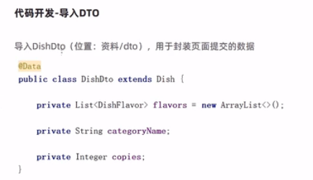

#### 9.3菜品信息分页查询

###### 需求分析

系统中的菜品数据很多的时候，如果在一个页面中全部展示出来会显得比较乱，不便于查看，所以一般会以分页的方式来展示数据

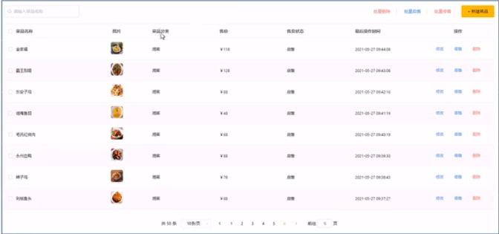

###### 代码开发-梳理交互过程

进行菜品分页查询时前端页面和服务端的交互过程

1. 页面（backend/page/food/list.html）发送ajax请求，将分页查询参数(page,pageSize,name)提交到服务端，获取分页数据
2. 页面发送请求，请求服务端进行图片下载，用于页面图片展示

开发菜品信息分页查询功能，其实就是在服务端编写代码去处理前端页面发送的这2次请求即可

###### 功能测试

#### 9.4修改菜品

###### 需求分析

在菜品管理列表页面点击修改按钮，跳转到修改菜品页面，在修改页面回显菜品相关信息并进行修改，最后点击确定进行修改

###### 代码开发-梳理交互过程

修改菜品时前端页面（add.html）和服务端的交互过程

1. 页面发送ajax请求，请求服务端获取分类数据，用于菜品分类下拉框中数据展示
2. 页面发送ajax请求，请求服务端，根据id查询当前菜品信息，用于菜品信息回显
3. 页面发送请求，请求服务端进行图片下载，用于页图片回显
4. 点击保存按钮，页面发送ajax请求，将修改后的菜品相关数据以json形式提交到服务端

开发修改菜品功能，其实就是在服务端编写代码去处理前端页面发送的这4次请求即可

###### 功能测试

# 套餐管理业务开发

# 10.1新增套餐

###### 需求分析

套餐就是菜品的集合

后台系统中可以管理套餐信息，通过新增套餐功能来添加一个新的套餐，在添加套餐时需要选择当前套餐所属的套餐分类和包含的菜品，并且需要上传套餐对应的图片，在移动端会按照套餐分类来展示对应的套餐

###### 数据模型

新增套餐，其实就是将新增页面录入的套餐信息插入到setmeal表，还需要向setmeal_dish表插入套餐和菜品关联数据。所以在新增套餐时，涉及到两个表

Setmeal 套餐表

Setmeal_dish 套餐菜品关系表

###### 代码开发-准备工作

实体类 SetmealDish

(DTO全程Data Transform Object，即数据传输对象，一般用于展示层与服务层之间的数据传输)

数据传输对象DTO SetmealDto

Mapper接口 SetmealDishMapper

业务层接口 SetmealDishService

业务层实现类 SetmealDishServiceImpl

控制层 SetmealController

代码开发

###### 功能测试-梳理交互过程

1. 页面（backend/page/combo/add.html)发送ajax请求，请求服务端获取套餐分类数据并展示到下拉框中
2. 页面发送ajax请求，请求服务端获取菜品分类数据并展示到添加菜品窗口中
3. 页面发送ajax请求，请求服务端，根据菜品分类查询对应的菜品数据并展示到添加菜品窗口中
4. 页面发送请求进行图片上传，请求服务端将图片保存到服务器
5. 页面发送请求进行图片下载，将上传的图片进行回显
6. 点击保存按钮，发送ajax请求，将套餐相关数据以json形式提交到服务端

开发新增套餐功能，其实就是在服务端编写代码去处理前端页面发送的这6此请求即可

# 10.2套餐信息分页查询

###### 需求分析

分页查询列表数据

###### 代码开发-梳理交互过程

分页查询时前端页面和服务端的交互过程

1. 页面(backend/page/combo/list.html)发送ajax请求，将分页查询参数(page,pageSize,name)提交到服务端，获取分页数据
2. 页面发送请求，请求服务端进行图片下载，用于页面图片展示

套餐信息分页查询，在服务端编写代码去处理前端页面发送的这2此请求即可

###### 功能测试

# 10.3删除套餐

###### 需求分析

在套餐管理列表页面中点击删除按钮，可以删除对应的套餐信息，也可以通过复选框选择多个套餐，点击批量删除按钮一次删除多个套餐，注意，对于状态为售卖中的套餐不能删除，需要先停售，然后才能删除、

###### 代码开发-梳理交互过程

删除套餐时前端页面和服务端的交互过程

1. 删除单个套餐时，页面发送ajax请求，根据套餐id删除对应套餐

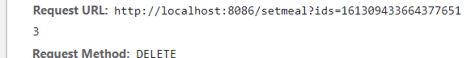

1. 删除多个套餐时，页面发送ajax请求，根据提交的多个套餐id删除对应套餐

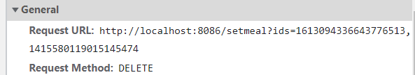

开发删除套餐功能，需要在服务端编写代码去处理前端页面发送的这2此请求即可

观察删除单个套餐和批量删除套餐的请求信息可以发现，两种请求的地址和请求方式都是相同的，不同的则是传递的id个数，所以在服务端可以提供一个方法来同意处理

###### 功能测试

###### 10.4修改套餐功能

###### 需求分析

在套餐管理列表页面点击修改按钮，跳转到修改菜品页面，在修改页面回显菜品相关信息并进行修改，最后点击确定进行修改

###### 代码开发-梳理交互过程

设计到setmeal和setmealdish两张表

修改套餐时前端页面（add.html）和服务端的交互过程

1. 页面发送ajax请求，请求服务端获取分类数据，用于套餐分类下拉框中数据展示
2. 面发送ajax请求，请求服务端获取套餐菜品信息，并回显

3、页面发送ajax请求，请求服务端，根据id查询当前套餐信息，用于套餐信息回显

4、页面发送请求，请求服务端进行图片下载，用于页图片回显

5、点击保存按钮，页面发送ajax请求，将修改后的套餐相关数据以json形式提交到服务端

开发修改菜品功能，其实就是在服务端编写代码去处理前端页面发送的这5次请求即可

###### 功能测试

###### 10.4套餐停售修改功能

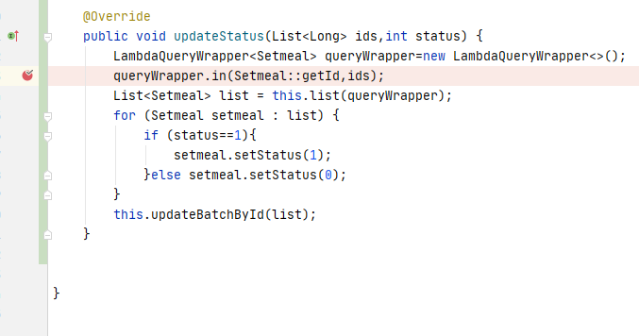

# 手机验证码登录

#### 11.1短信发送

###### 短信服务介绍

目前市面上有很多第三方提供的短信服务，这些第三方短信服务会和各个运营商（移动、联通、电信）对接，我们只需要小火车成为会有并且按照提供的开发文档进行调用就可以发送短信。需要说明的是，这些短信服务一般都是收费服务

阿里云短信服务（Short Message Service）是广东企业客户快速接触手机用户所优选的通信能力，调用API或用群发助手，即可发送验证码、通知类和营销类短信；国内验证码短信秒级触达，到达率最高可达00%；国际/港澳台短信覆盖200多个国家和地区，安全稳定，广受出海企业选用

应用场景：

验证码

短信通知

推广短信

常用短信服务：

阿里云

华为云

腾讯云

京东

梦网

乐信

###### 阿里云短信服务

###### 代码开发

使用阿里云短信服务发送短信，可以参照官方提供的文档即可

具体开发步骤：

1. 导入maven坐标
2. 调用API

为了方便用户登录，移动端通常会提供通过手机验证码登录的功能

手机验证码登录的有点：

方便快捷，无需注册，直接登录

使用短信验证码作为登录凭证，无需记忆密码

安全

#### 11.2手机验证码登录

登录流程：

输入手机号>获取验证码>输入验证码>点击登录>登录成功

注意：通过手机验证码登录，手机号是区分不同用户的标识

登录时前端页面和服务端的交互过程

1. 在登录页面(front/page/login.html)输入手机号，点击获取验证码按钮，页面发送ajax请求，在服务端调用短信服务API给指定手机号发送验证码短信
2. 在登录页面输入验证码，点击登录按钮，发送ajax请求，在服务端处理登录请求

开发手机验证码登录功能，只需在服务端编写代码去处理前端页面发送的这2次请求即可

#### 用到的类和接口基本结构

实体类 USer

Mapper接口 UserMapper

业务层接口 UserService

业务层实现类 UserServiceImpl

控制层 UserController

工具类 SMSUtils、ValidateCodeUtils

前面已经完成了LoginCheckFilter过滤器的开发，此过滤器用于检查用户的登录状态，我们在进行手机验证码登录时，发送的请求需要在此过滤器处理时直接放行

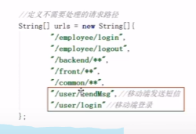

在LoginCheckFilter过滤器中扩展逻辑，判断移动端用户登录状态

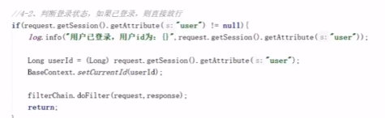

# 菜品展示、购物车、下单

#### 12.1导入地址簿相关功能代码

###### 需求分析

地址簿指的是移动端消费者用户的地址信息，用户登录成功后可以维护自己的地址信息。同一个用户可以有多个地址信息，但是只能有一个默认地址

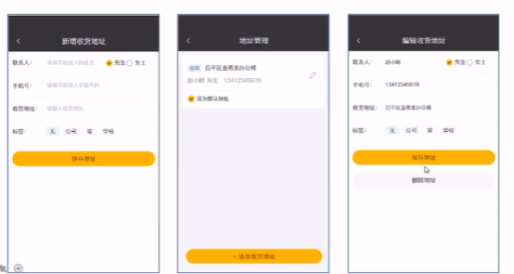

###### 数据模型

###### 导入功能代码

实体类AddressBook

Mapper接口AddressBookMapper

业务层接口 AddressBookService

业务层实现类 AddressBookServiceImpl

控制层 AddressBookController

###### 功能测试

#### 12.1菜品展示

###### 需求分析

用户登录成功后跳转到系统首页，在首页需要根据分类来展示菜品和套餐，如果菜品设置了口味信息，需要 展示选择规格按钮，否则显示 +按钮

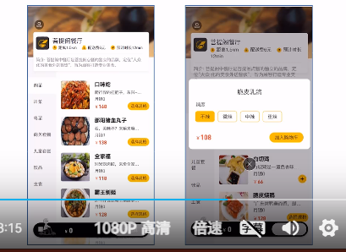

###### 代码开发-梳理交互过程

前端有人吗和服务端的交互过程

1. 页面(front/index.html发送ajax请求，获取分类数据（菜品分类和套餐分类）
2. 页面发送ajax请求，获取第一个分类下的菜品或者套餐

开发菜品展示功能，其实就是在服务端编写代码去处理前端页面发送的这2次请求即可

###### 功能测试

#### 12.2购物车

###### 需求分析

移动端用户可以将菜品或者套餐添加到购物车，对于菜品来说，如果设置了口味信息，则需要选择规格后才能加入购物车，对于套餐来说，可以点击将当前套餐加入购物车。在购物车中可以修改菜品和套餐的数量，也可以清空购物车

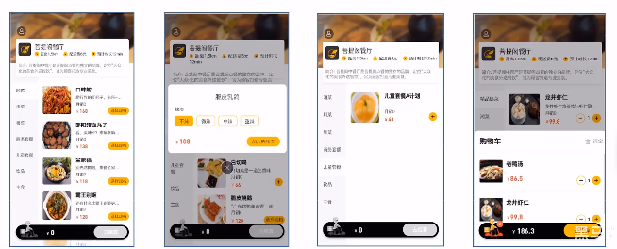

###### 代码开发-梳理交互过程

1. 点击加入购物车或者+按钮，页面发送ajax请求，请求服务端，将菜品或者套餐添加到购物车
2. 点击购物车图标，页面发送ajax请求，请求服务端查询购物车中的菜品和套餐
3. 点击清空购物车按钮，发送ajax请求，请求服务端来执行清空购物车操作

###### 代码开发

###### 导入功能代码

实体类

Mapper接口

业务层接口

业务层实现类

控制层

#### 12.3用户下单

###### 需求分析

移动端用户将菜品或者套餐加入购物车后，可以点击去结算，跳转到订单确认页面，点击去支付按钮则完成下单操作

###### 数据模型

用户下单业务对于的数据表为orders表和order_detail表

orders订单表

order_detail订单明细表

###### 代码开发-梳理交互过程

1. 在购物车中点击去结算按钮，页面跳转到订单确认页面
2. 在订单确认页面，发送ajax请求，请求服务端获取当前登录用户的默认地址
3. 在订单确认页面，发送ajax请求，请求服务端获取当前登录用户的购物车数据
4. 在订单确认页面点击去支付按钮，发送ajax请求，请求服务端完成下单操作

# 项目部署

#### 13.1手工部署项目

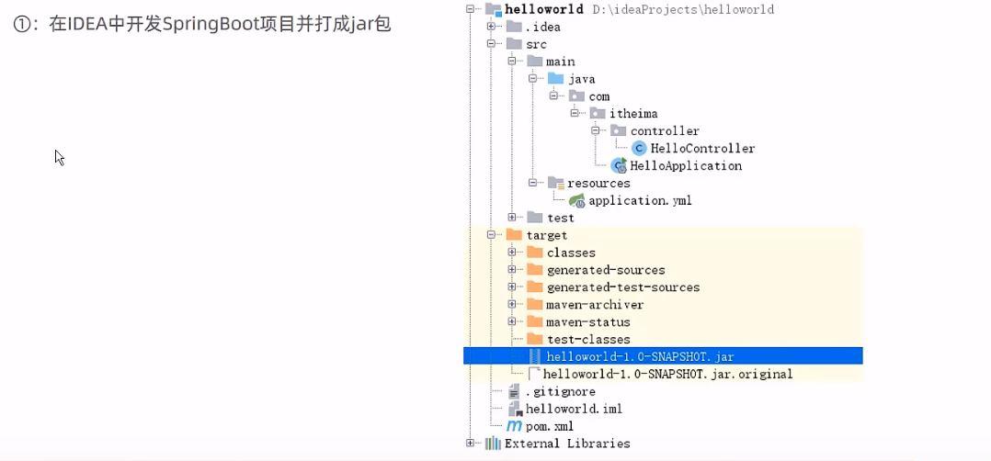

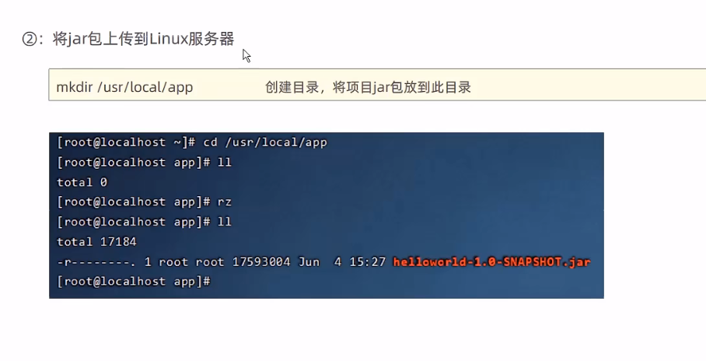

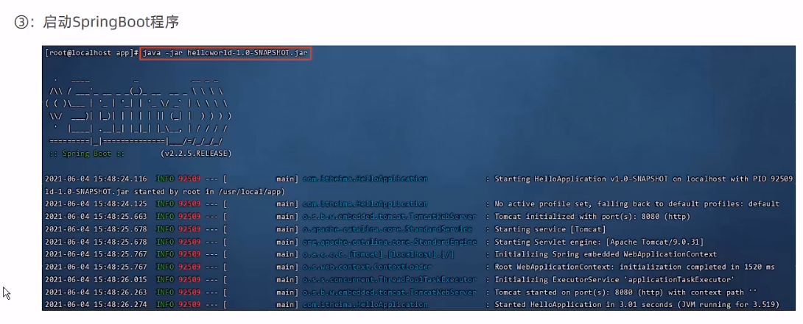

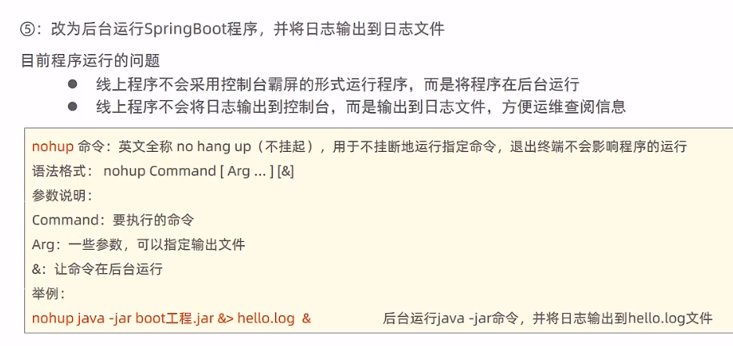

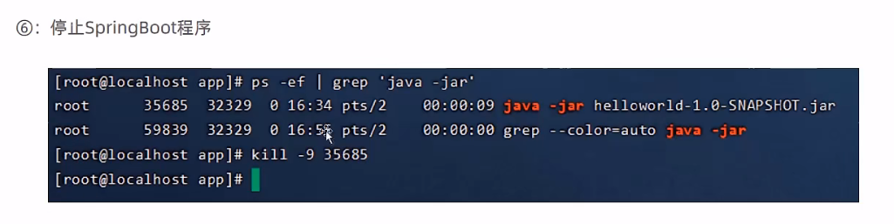

#### 13.2通过Shell脚本自动部署项目

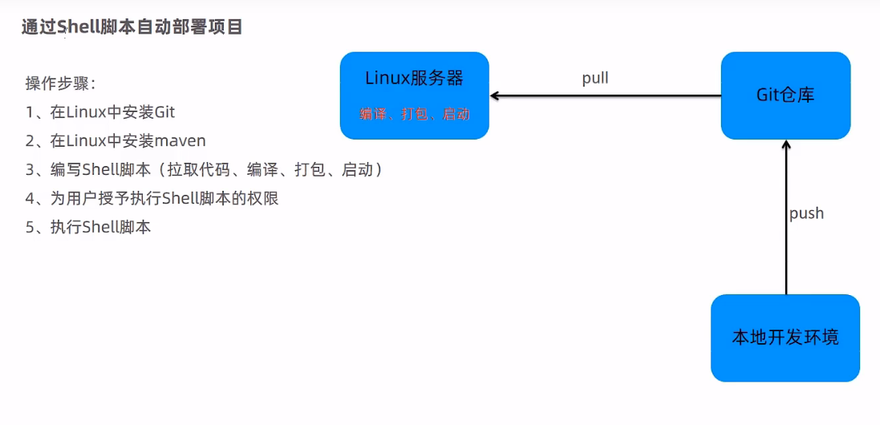

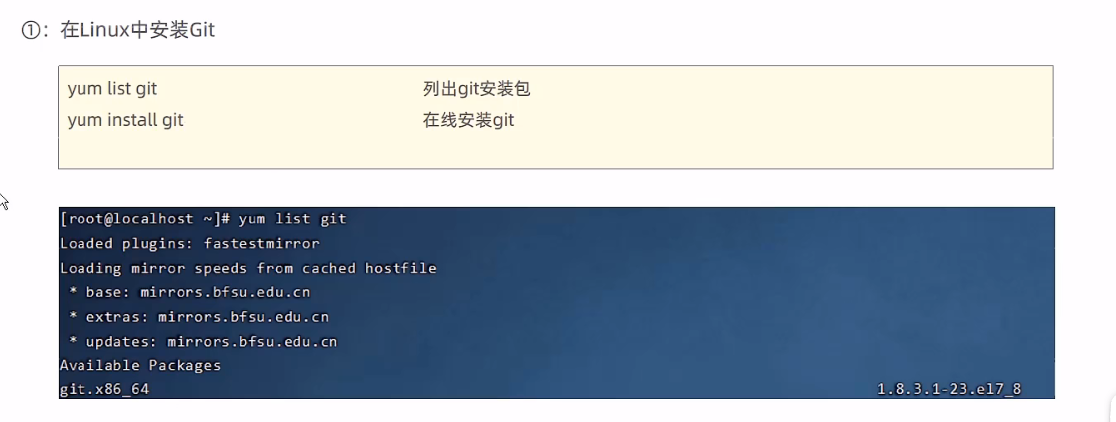

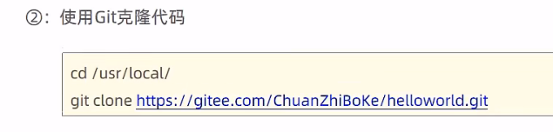

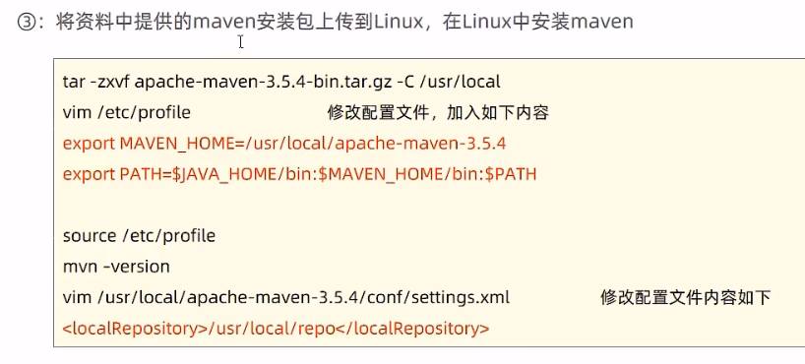

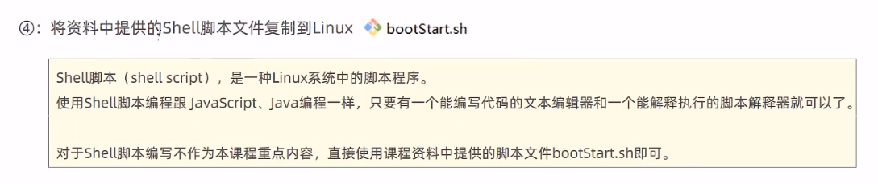

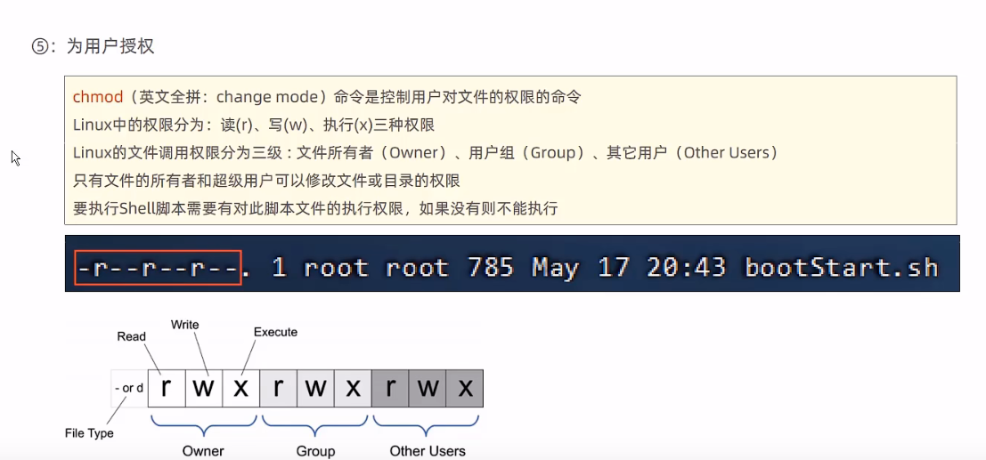

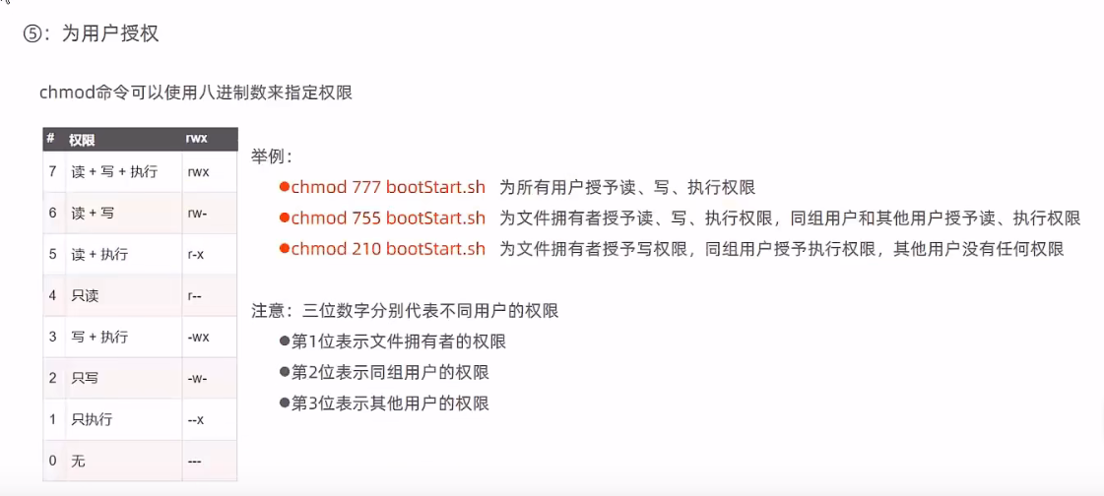

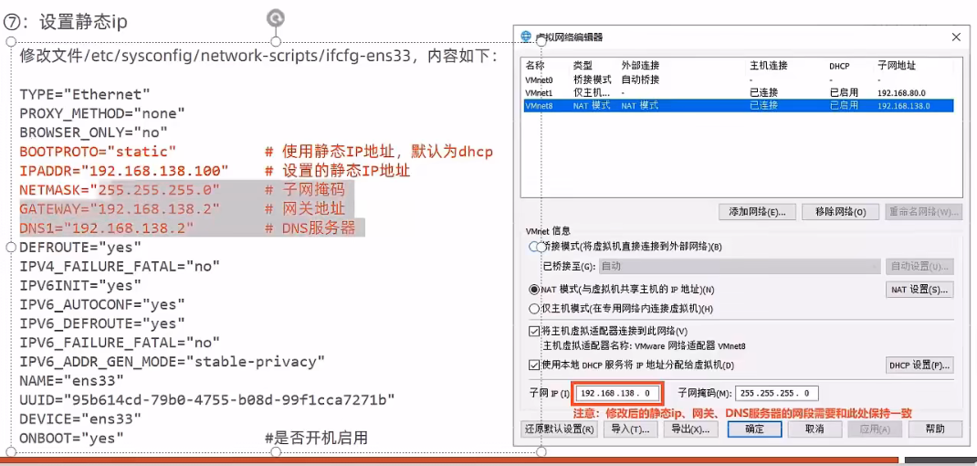

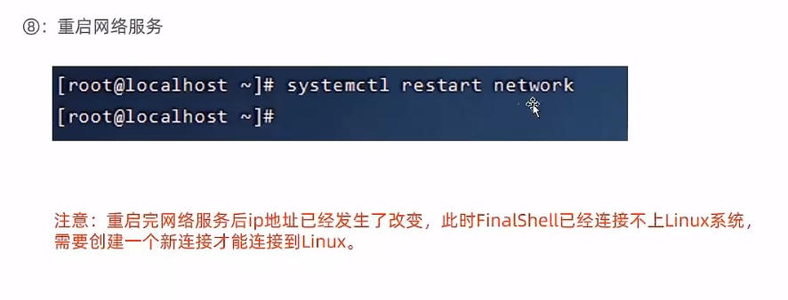

# 缓存优化

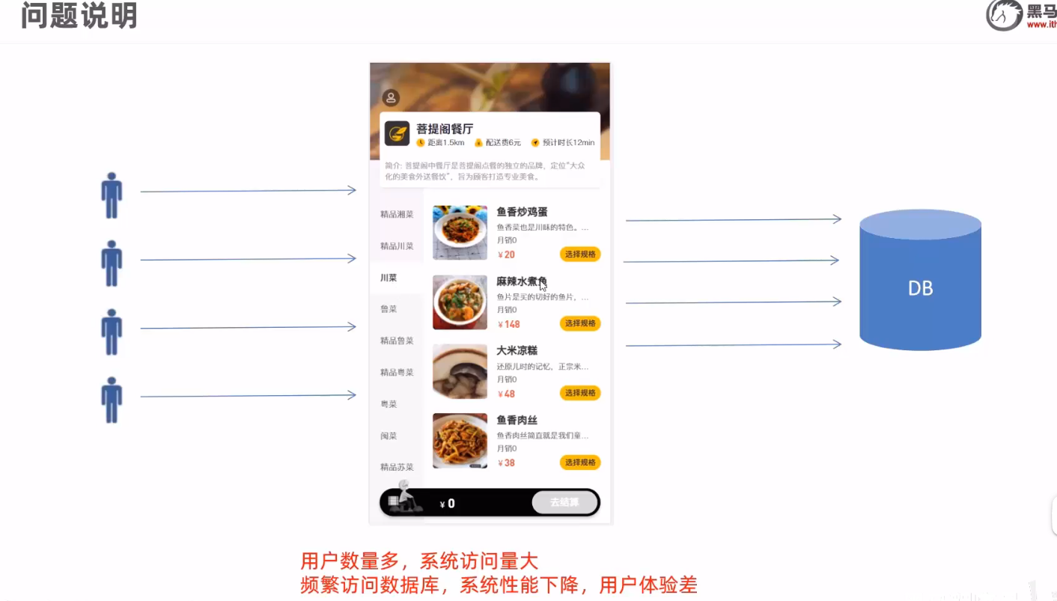

#### 14.1环境搭建

Maven坐标

配置文件

配置类

#### 14.2缓存短信验证码

实现思路

前面已经实现了移动端手机验证码登录，随机生成的验证码我们是保存在HttpSession中的

现在需要改造为将验证码缓存在Redis中，具体的实现思路如下

1. 在服务端UserController中注入RedisTemplate对象，用于操作Redis
2. 在服务端UserController的sendMsg方法中，将随机生成的验证码缓存到Redis，并设置有效期为5分钟
3. 在服务端UserController的login方法中，从Redis中获取缓存的验证码，如果登录成功则删除Redis中的验证码

代码改造

功能测试

#### 14.3缓存菜品数据

###### 实现思路

###### 前面我们已经实现了移动端菜品查看功能，对应的服务端方法为DishController的list方法，此方法会根据前端提交的查询条件进行数据库查询操作。在高并发的情况下，频繁查询数据库会导致系统性能下降，服务端响应时间增加，现在需要对此方法进行缓存优化，提高系统的性能

具体的实现思路如下：

1. 改造DishController的list方法，先从Redis中获取菜品数据，如果有则直接返回，无需查询数据库，如果没有则查询数据库，并将查询到的菜品数据放入Redis。
2. 改造DishController的save和update方法，加入清理缓存的逻辑
3. 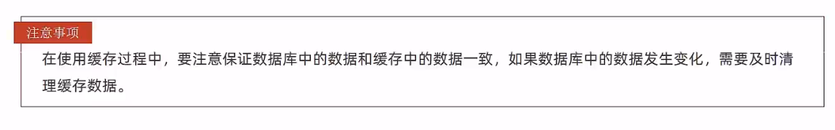

###### 代码改造

###### 功能测试

#### 14.4 Spirng Cache

Spring Cache介绍

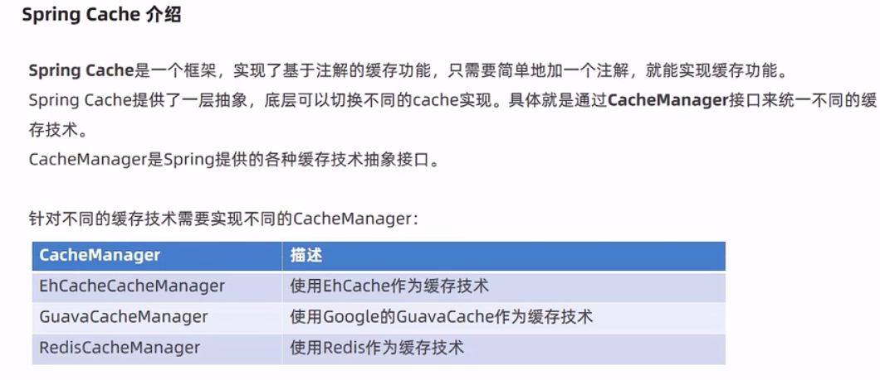

Spring Cache常用注解

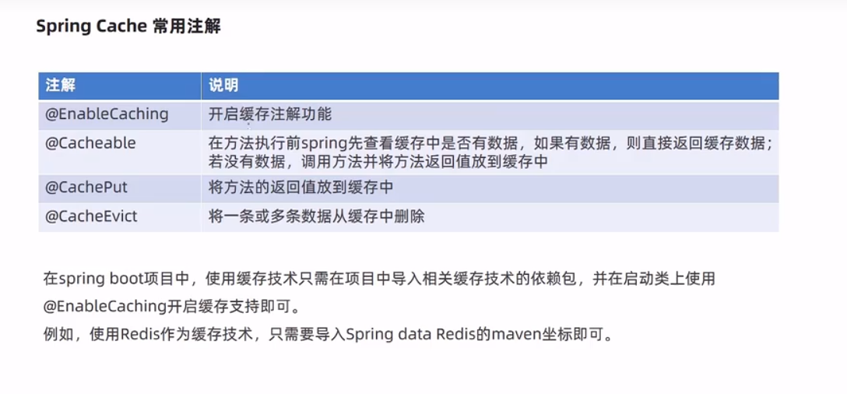

Spring Cache使用方式

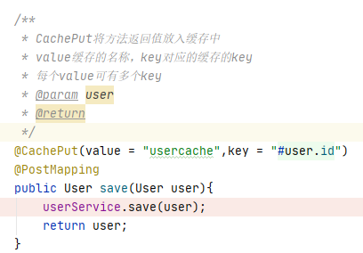

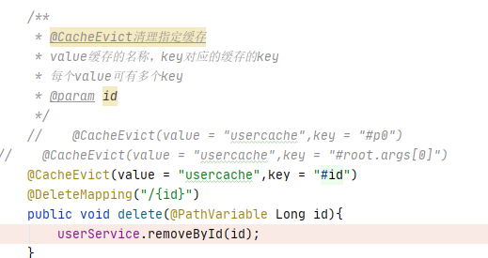

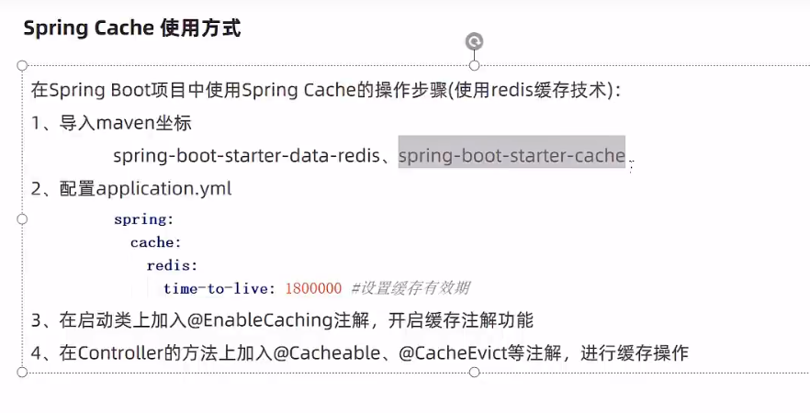

#### 14.5缓存套餐数据

实现思路

前面我们已经实现了移动端套餐查看功能，对应的服务端方法为SetmealController的list方法，此方法会根据前端提交的查询条件进行数据库查询操作，在高并发的情况下，频繁查询数据库会导致系统性能下降，服务端响应时间增长，现在需要对此方法进行缓存优化吗，提高系统的性能

具体的实现思路如下

1. 导入Spring Cache 和Redis相关的maven坐标

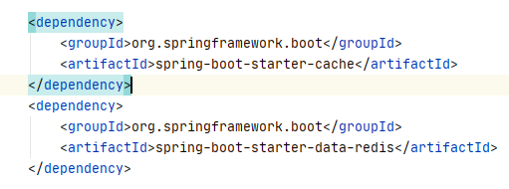

1. 在 application.yml中配置缓存数据的过期时间

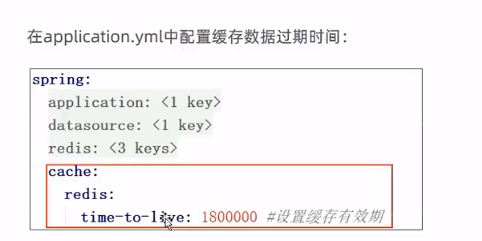

1. 在启动类上加入@EncaleCaching注解，开启缓存注解功能

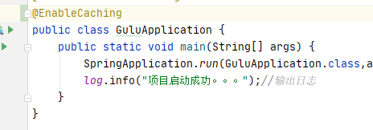

1. 在SetmealController的list方法上加入@Cacheable注解
2. 在SetmealController的save和delete方法上加入CacheEvice注解

代码改造

功能测试

# 读写分离

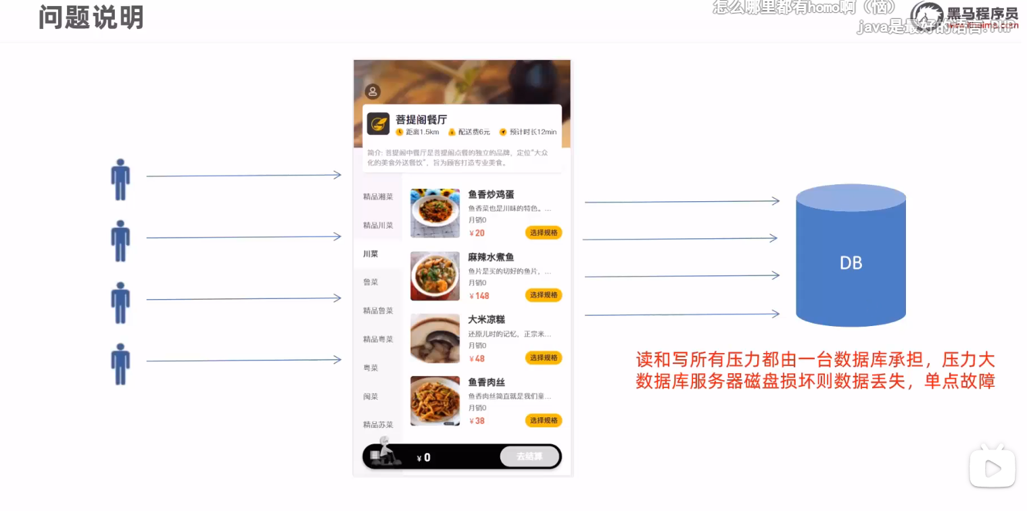

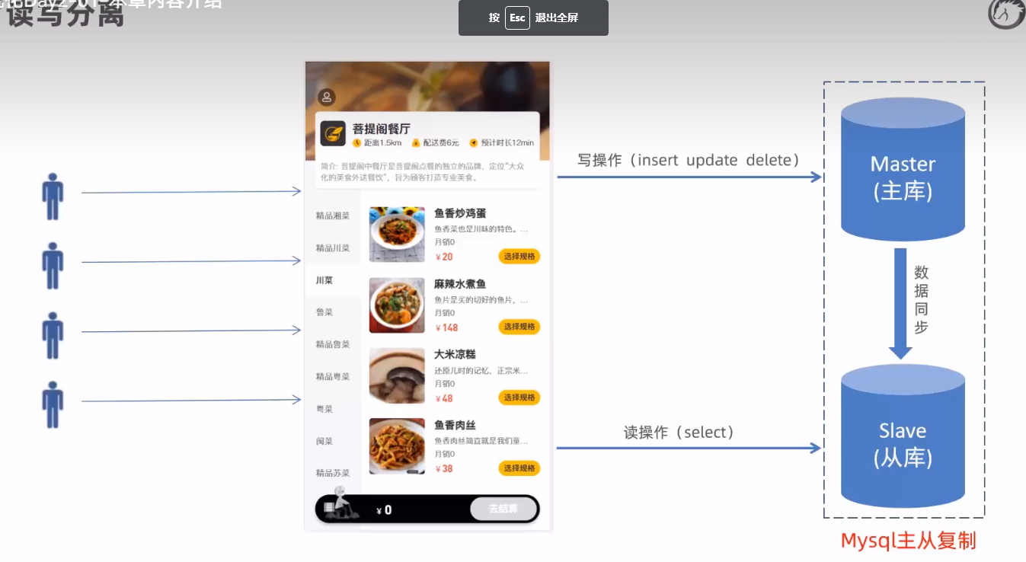

#### 16.1MySQL主从复制

###### 介绍

Mysql主从复制是一个异步的复制过程，底层是基于Mysql数据库自带的二进制日志功能。就是一台或多台Mysql数据库（slave，即从库）从另一条Mysql数据库（master，即主库）进行日志的复制然后再解析日志并应用到自身，最终实现从库的数据和主库的数据保存一致。Mysql主从复制是Mysql数据库自带功能，无需借助第三方工具

Mysql复制过程分成三步：

Master将改变记录到二进制日志（binary log）

Slave将master的binary log拷贝到它的中继日志（relay log）

Slave重做中继日志中的时间，将改变应用到自己的数据库中

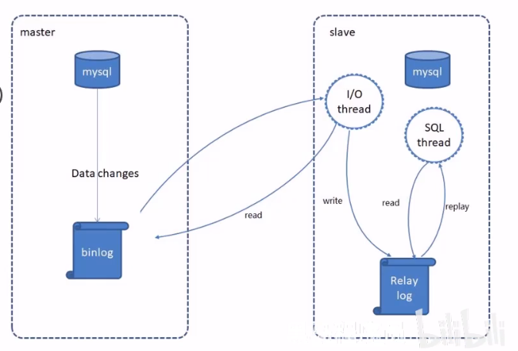

###### 配置-前置过程

###### 提前准备好两台服务器，分别安装Mysql并启动服务成功

主库Master

从库Slave

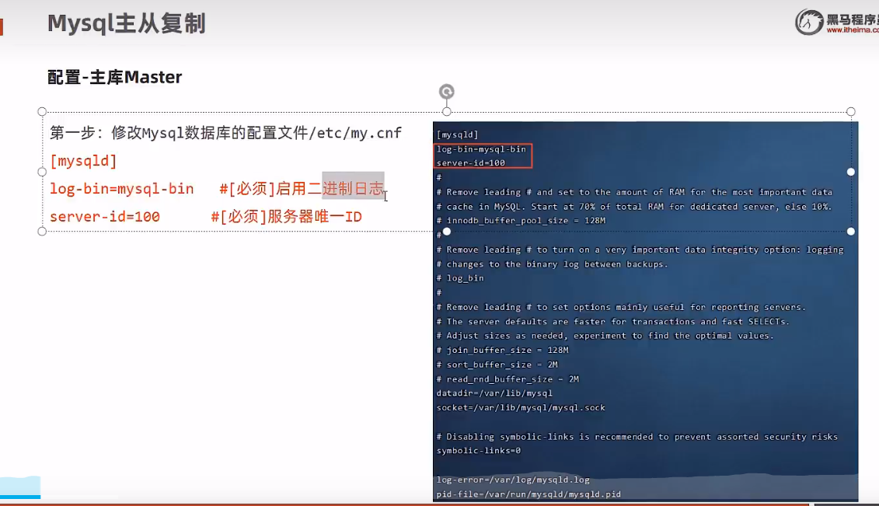

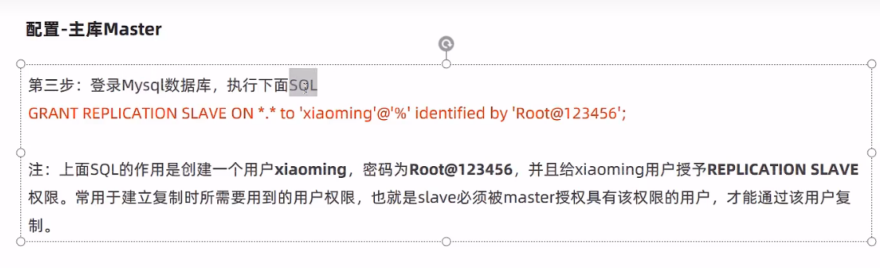

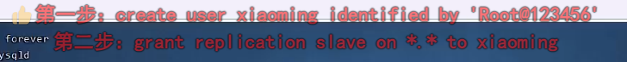

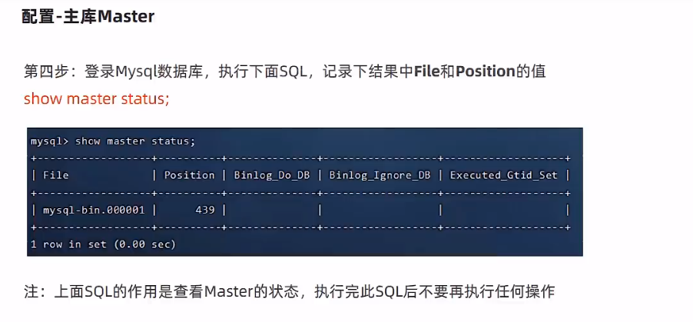

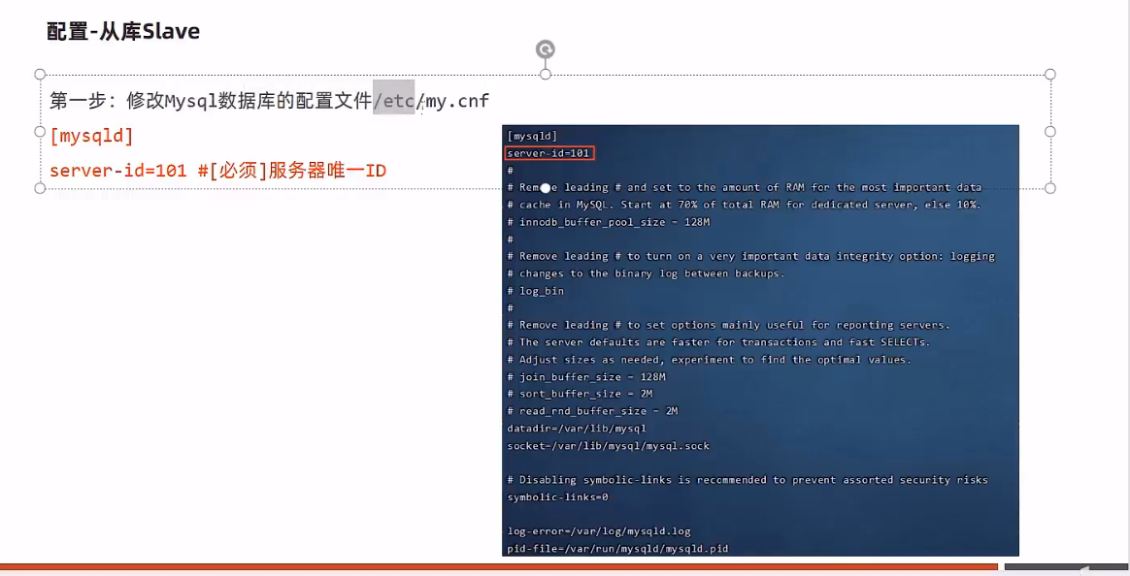

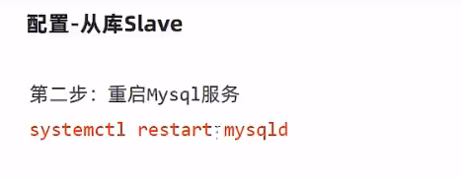

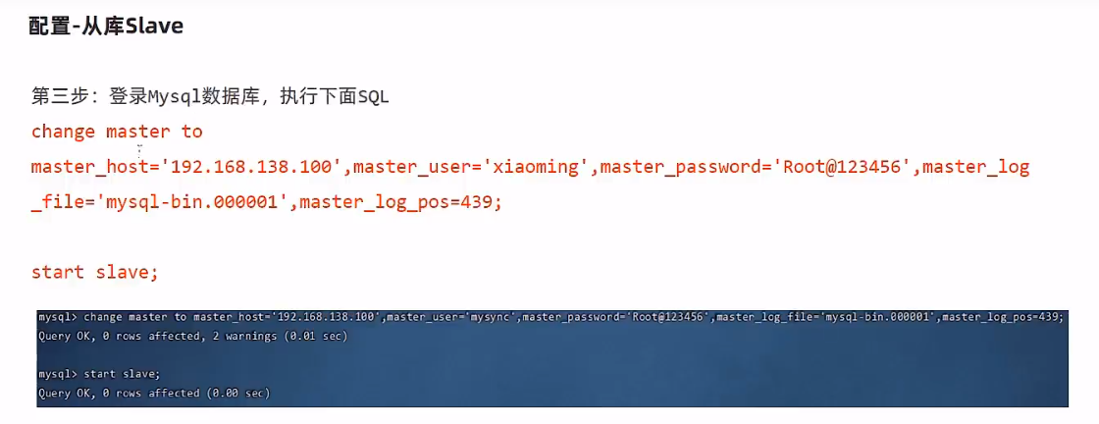

主库id192.168.93.132

从库id192.168.93.131

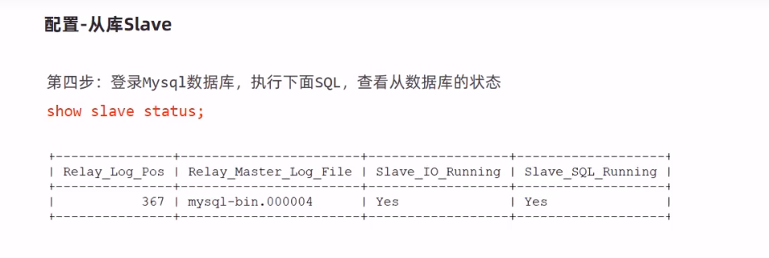

主库从库uuid、IP等需要不一致，克隆的库需要修改uuid

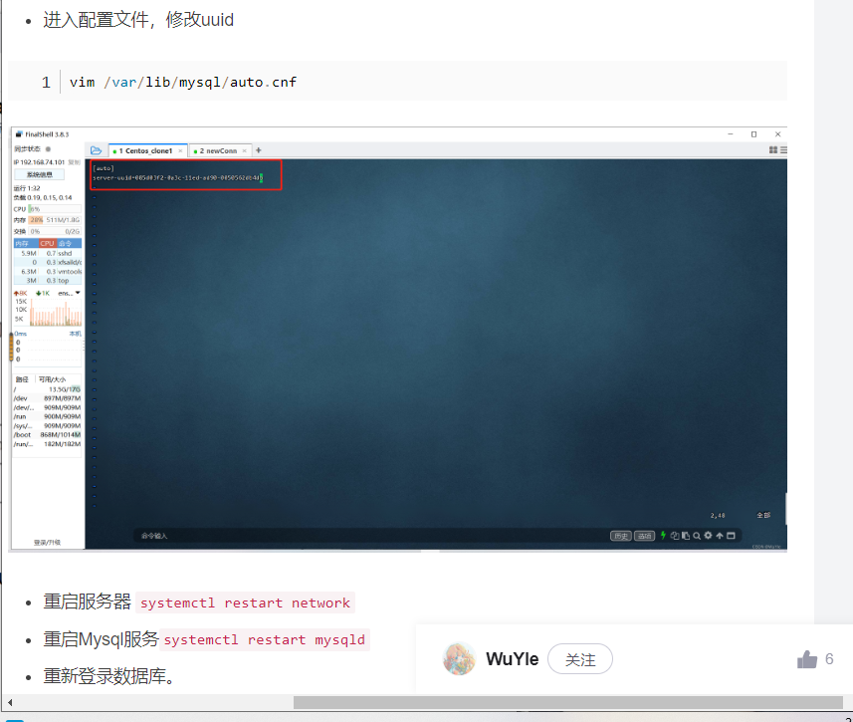

###### 测试

#### 16.2读写分离案例

###### 背景

面对日益增加的系统访问量，数据库的吞吐量面临着巨大瓶颈。对于同一时刻有大量并发读操作和较少写操作类型的应用系统来说，将数据库拆分为主库和从库，主库负责处理事务性的增删改操作，从库负责处理查询操作，能够有效的避免由数据更新导致的行锁，使得整个系统的查询性能够得到极大的改善

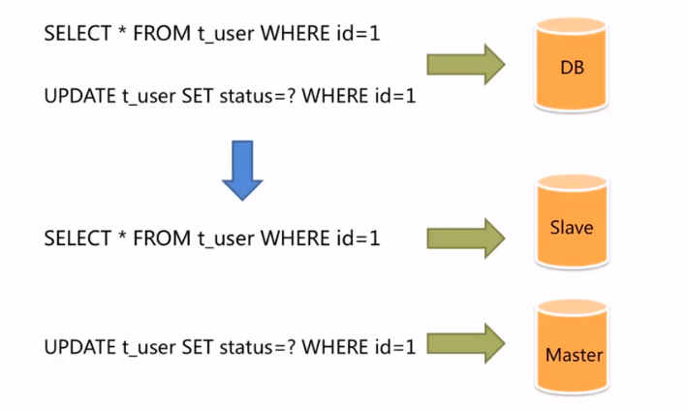

###### Sharding-JDBC介绍

Sharding-JDBC定位为轻量级Java框架，在java的JDBC层提供的额外服务。它使用客户端直连数据库，以jar包形式提供服务。无需额外部署和依赖。可理解为增强版的JDBC驱动，完全兼容JDBC和各种ORM框架

对象关系映射（Object Relational Mapping，简称ORM）模式是一种为了解决面向对象与关系数据库存在的互不匹配的现象的技术。ORM框架是连接数据库的桥梁，只要提供了持久化类与表的映射关系，ORM框架在运行时就能参照映射文件的信息，把对象持久化到数据库中。

ORM框架：为了解决面型对象与关系数据库存在的互不匹配的现象的框架。

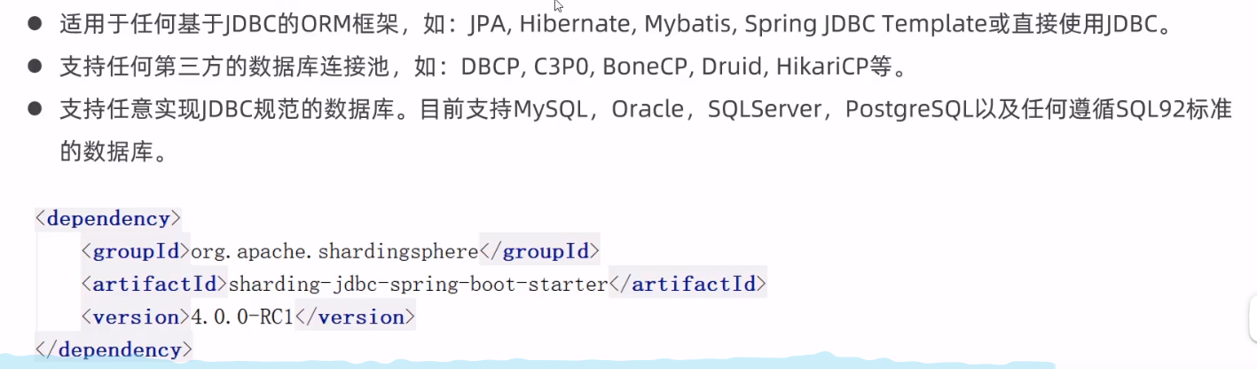

###### 入门案例

###### 功能测试

#### 16.3项目实现读写分离